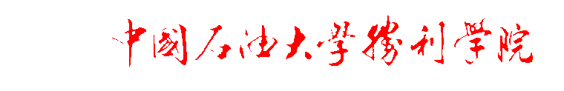

C语言课程设计报告

题 目： 学生管理系统
学 号： 201506014217
学生姓名： 鲁超顺
系 别： 信息技术系
专业班级： 2015软件工程 2班

2016年 7 月 17 日

目录

第一章 设计目的 1
1.1设计内容、目的与要求 1
1.1.1设计内容 1
1.1.2目的与要求 1
1.1.3主要功能 1
1.2解决的问题 1
第二章 总体设计 2
2.1 系统框图 2
2.2 主函数流程图 3
第三章 详细设计 4
3.1 数据结构 4
3.1.1函数说明 4
3.1.2 结构体说明 4
3.2子函数流程图 5
3.2.1从文本提取信息 5
3.2.2查询学生信息 7
3.2.3 修改学生信息 7
3.2.4保存输入或修改的信息 8
第四章 调试与测试 9
4.1 功能模块测试 9
第五章 总结 31
指导教师评语及成绩 32

学生管理系统

第一章 设计目的

1.1设计内容、目的与要求

1.1.1设计内容
设计一个学生基本信息，学生成绩数据信息构成内容可自行设计（如：学号、
姓名、性别、宿舍号码、电话号码等等），学生管理数据类型定义为结构类型。

1.1.2目的与要求
（1）录入、查询、删除保存、修改保存、插入、读取学生信息的功能。各项功能均可按照文字提示操作，浅显易懂。
（2）学生信息和成绩数据保存在文件中，运行程序时将学生基本信息和成绩数据从文件读取到内存中,并自动计算出相应的综合成绩和实得学分。对学生信息插入、删除、修改学生数据后，可以将内存中修改过的学生信息重新保存至文件。

1.1.3主要功能
（1）能录入、修改和增减学生基本信息
（2）能够对学生信息和成绩进行查询

1.2解决的问题
可以有效系统的管理学生基本信息，使得对学生基本信息和成绩信息的管理更加便利，提高工作效率。

第二章 总体设计

2.1 系统框图
学生管理系统主要分为录入学生信息、学生信息查询、删除学生信息、学生信息修改、输出学生信息、插入学生信息等6个模块。
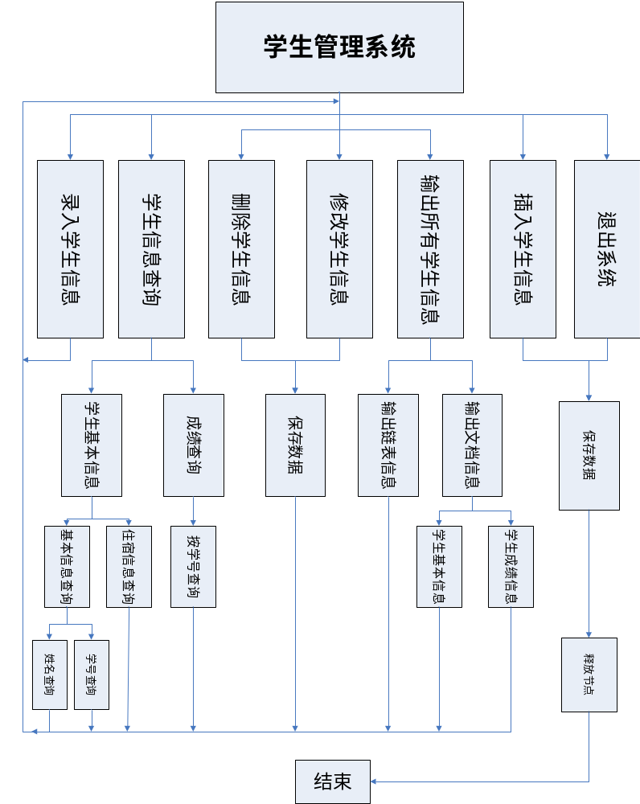
图2-1 学生管理系统系统框图

2.2 主函数流程图
开始

m=5
输入m

Y N
m=1
N
display(head);
Y
ti_qu(head);

m=6

Y N
m=2
cha_ru(head);;

Y
chaxun(head);
m=0

m=3
deleall(head);
Y
dele(head);

m=4
Y
结束
xiugai(head);

图2-2,主函数的流程图

第三章 详细设计

3.1 数据结构

3.1.1函数说明
函数列表：程序中所用到函数说明。表结构如表3-1所示：
表3-1 函数列表
函数名 | 函数类型 | 对应功能
ti_qu() | struct student | 从A文本录入信息
tiqu() | struct student | 从B文本录入成绩
chaxun() | struct student | 查询学生信息
display() | void | 输出全部学生信息
dele() | struct student | 删除学生信息
deleall（) | struct student | 释放链表全部结点
xiugai() | Void | 修改某位学生信息
cha_ru() | struct student | 插入学生信息
bao_cunA() | Void | 保存信息到A文本
bao_cunB() | Void | 保存信息到B文本

3.1.2 结构体说明
表3-2 学生信息列表（struct student表）
成员名 | 变量类型 | 对应中文名
xuehao[5] | char | 学号
name[10] | char | 姓名
xingbie[5] | char | 性别
 |  | 续表
成员名 | 变量类型 | 对应中文名
dianhua[11] | char | 电话
kcID[10][10] | char | 课程编号
kcname[10][10] | char | 课程名称
xuefen | int | 学分
chengji[10][10] | int | 三类成绩
zonghe[10][2] | Double | 最终成绩

3.2子函数流程图

3.2.1 tiqu()//从文本提取信息
核心代码
while(!feof(fp))
{
if(i!=0)
{
if((p=(struct student*)malloc(sizeof(struct student)))==NULL)//创建节点
{
printf("内存错误！");
exit(0);
}
if(studenthead==NULL)
studenthead=p;
else
studentp->next=p; //连接节点
f=studentp;
studentp=p;
fscanf(fp,"%s%s%s%d%s",studentp->xuehao,studentp->name,studentp->xingb,&studentp->sushe,studentp->dianhua);
tt(studentp);
tiqu(studentp);
studentp->next=NULL;
}else
{
for(i=0;i<5;i++)
fscanf(fp,"%s",h);
}
}
f->next=NULL;
free(p);
printf("读取完毕！\n");
fclose(fp);
return studenthead;
}

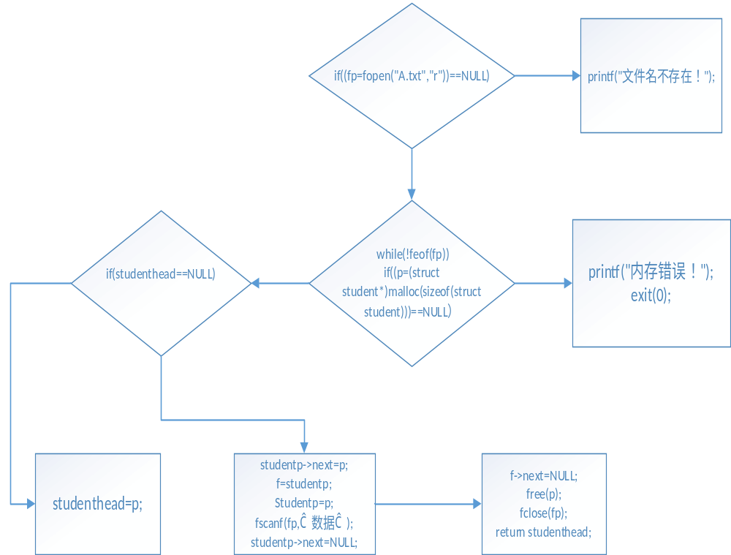
图3-1 tiqu()函数流程图

3.2.2 chaxun()//查询学生信息
首先输入m判断m的值，选择查询学生成绩还是学生基本信息通过指针P在链表中查找，最后输出。
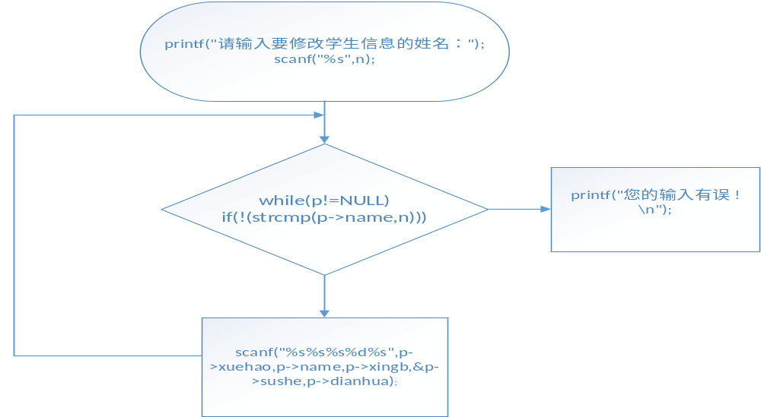
图3-3chaxun()函数流程图

3.2.3 xiugai()//修改学生信息
图3-3xiugai()函数流程图

3.2.4 bao_cunA()//保存输入或修改的信息
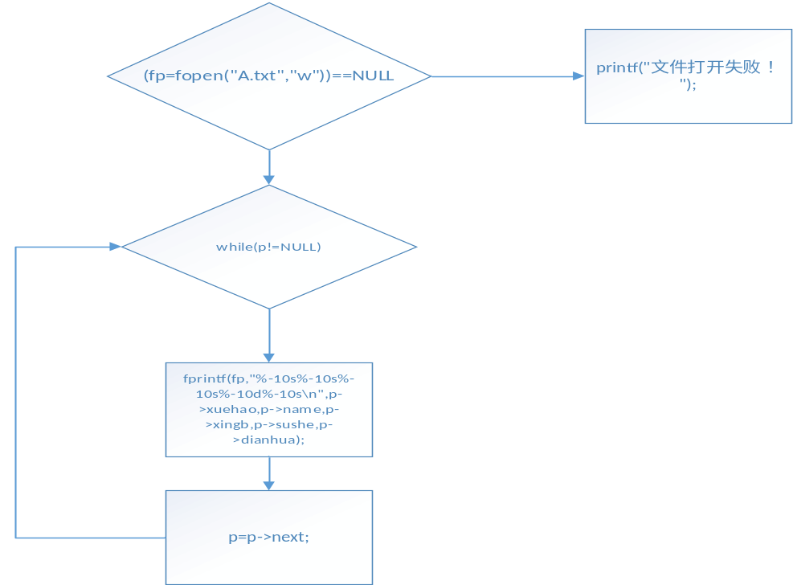
图3-4bao_cun函数流程图

第四章 调试与测试

4.1 功能模块测试
开始进入下界面
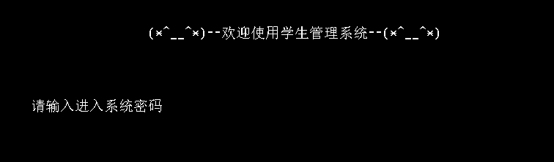
密码输入三次后退出系统
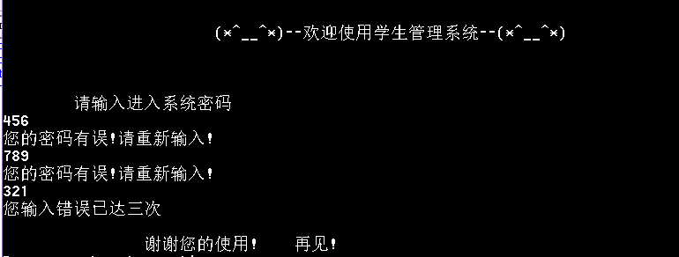
输入预设密码123进入主菜单界面
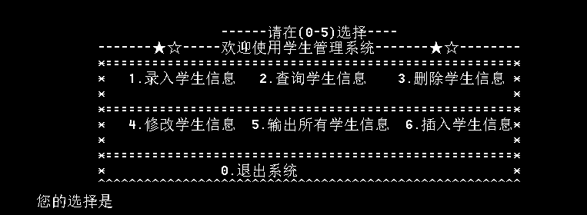
选择1.录入资料就有以下界面
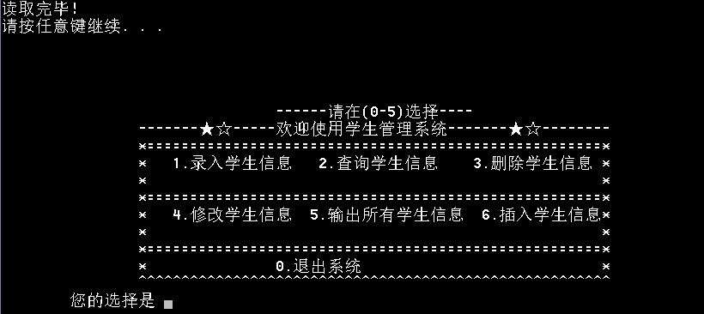
从键盘输入2，输入1选择基本信息查询，再输入1按照姓名查询，输入：李果
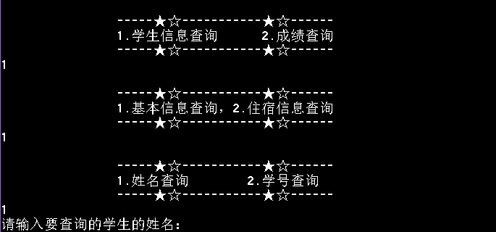
输入学生姓名：李果
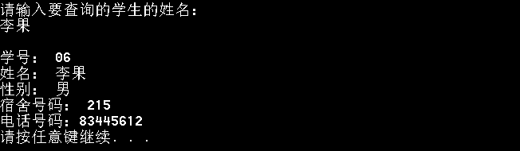

从主菜单界面输入2，输入1选择基本信息查询，再输入2按照宿舍查询 输入101
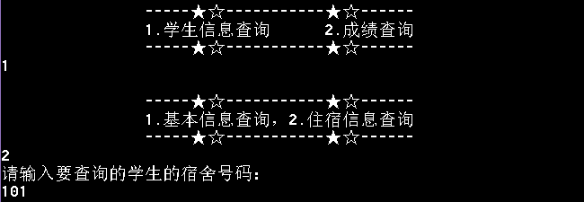，
然后有如下界面
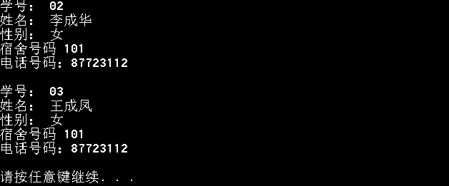
回到主菜单 选择3
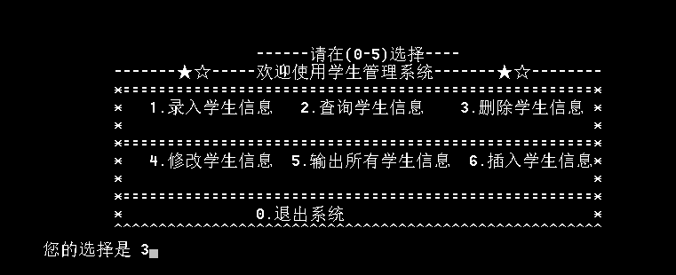
显示下一界面，输入要删除的学生的姓名
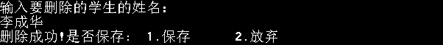
选择1 保存后有如下提示，在菜单中选择5后
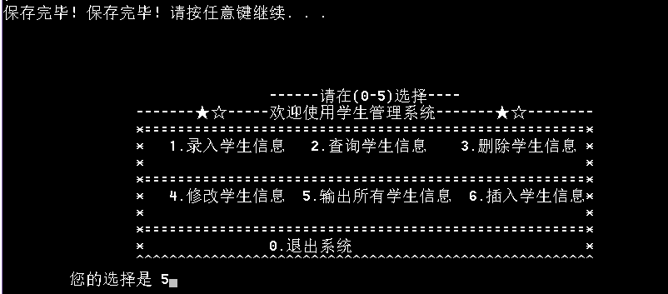
可以看到李成华的信息已经被删除
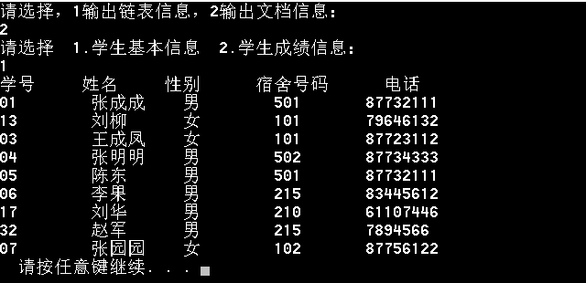回到主菜单 选择4 修改张成成学生信息，并保存
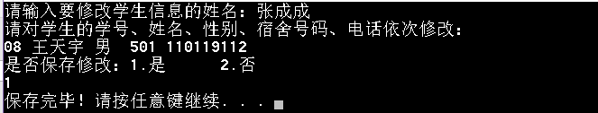

回到菜单，查看学生信息，发现修改成功
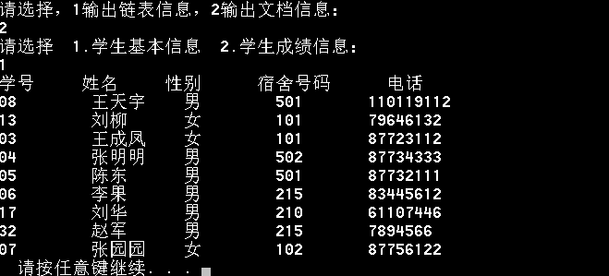
在主菜单界面下，选择插入学生信息，输入2
输入相应的学生信息并且保存信息
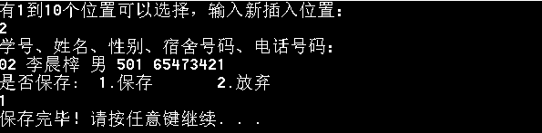
查看信息可以看到2号位置已插入新的学生信息
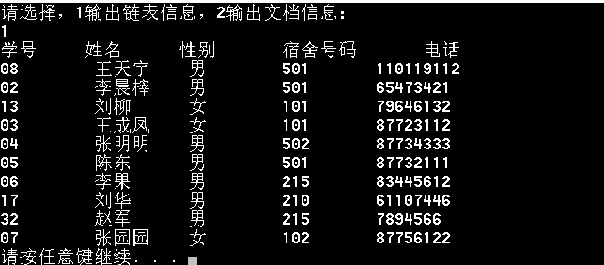
回到主菜单选择5
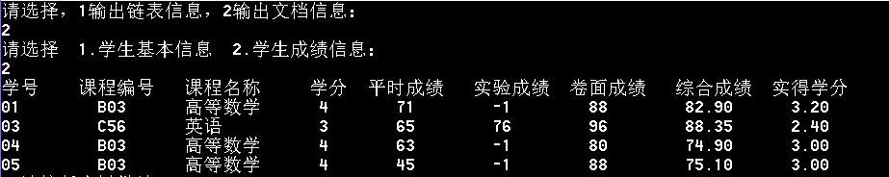
回到主菜单
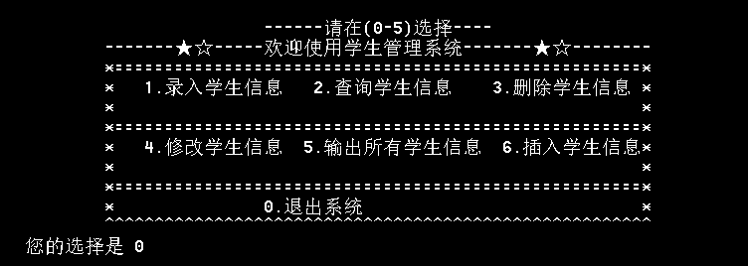
出下下面的界面，输入1
退出系统
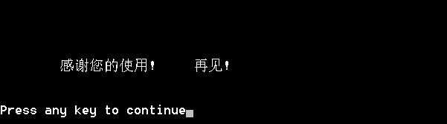

附 录：源程序

#include<stdio.h>
#include<string.h>
#include<stdlib.h>
struct student
{
char xuehao[5]; //学号
char name[10]; //姓名
char xingb[5]; //性别
int sushe; //宿舍号
char dianhua[11]; //电话
char kcID[10][10]; //课程编号
char kcname[10][10]; //课程名称
int xuefen[10]; //学分
int chengji[10][3]; //三门成绩
double zonghe[10][2]; //最终成绩
struct student *next;

};
void tt(struct student *p){
int i=0;
int j=0;
for(i=0;i<10;i++)
strcpy(p->kcID[i],"");
for(i=0;i<10;i++)
strcpy(p->kcname[10],"");
for(i=0;i<10;i++)
p->xuefen[i]=-1;
for(i=0;i<10;i++)
for(j=0;j<3;j++)
p->chengji[i][j]=0;
for(i=0;i<10;i++)
for(j=0;j<2;j++)
p->zonghe[i][j]=0;
}

struct student *ti_qu(struct student *head); //从A文本录入基本信息
void tiqu(struct student *head); //从B文本录入基本信息
struct student *cha_ru(struct student *head); //插入信息模块
void chaxun(struct student *head); //查询信息模块
void display(struct student *head); //输出模块
struct student *dele(struct student *head); //删除数据
void xiugai(struct student *head); //修改数据
void bao_cunA(struct student *studenthead); //保存A数据
void bao_cunB(struct student *studenthead); //保存B数据
struct student *deleall(struct student *studenthead); //释放节点
int main()
{
int m,d,count=0;
char x[15],y[15]={"123"};
struct student *head;
head=NULL;
printf("\n\n\t\t\t(*^__^*)--欢迎使用学生管理系统--(*^__^*)\n\n\n\n\n");
printf("\t请输入进入系统密码\n");
scanf("%s",x);
while((strcmp(x,y))&&count<4)
{

count++;
if(count==3)
{
printf("您输入错误已达三次\n\n\t\t谢谢您的使用!\t 再见!\n");
exit(0);
}
printf("您的密码有误!请重新输入!\n");
scanf("%s",x);
}
system("cls"); //清除屏幕信息
while(1)
{
printf("\n\n\n\n\t\t\t\t------请在(0-5)选择----\t\t\t\n");
printf("\t\t-------★☆-----欢迎使用学生管理系统-------★☆--------\n");
printf("\t\t*=====================================================*\n");
printf("\t\t* 1.录入学生信息 2.查询学生信息 3.删除学生信息 *\n");
printf("\t\t*\t\t\t\t\t\t *\n");
printf("\t\t*=====================================================*\n");
printf("\t\t* 4.修改学生信息 5.输出所有学生信息 6.插入学生信息*\n");
printf("\t\t*\t\t\t\t\t\t *\n");
printf("\t\t*=====================================================*\n");
printf("\t\t* 0.退出系统 *\n");
printf("\t\t^^^^^^^^^^^^^^^^^^^^^^^^^^^^^^^^^^^^^^^^^^^^^^^^^^^^^^^\n");
printf("\t您的选择是 ");
scanf("%d",&m);
system("cls"); //清除屏幕信息
switch(m)
{
case 1:head=ti_qu(head);break;
case 2:chaxun(head);break;
case 3:head=dele(head);break;
case 4:xiugai(head);break;
case 5:display(head);break;
case 6:head=cha_ru(head);break;
case 0:
printf("是否保存修改，1保存\t2不保存！");
scanf("%d",&d);
if(d==1)
{ bao_cunA(head);
bao_cunB(head);}
head=deleall(head);break; //退出
default:printf("\t输入有误\n");
}
if(m==0) break;
system("pause");

}
system("cls");
printf("\n\n\n\n\t感谢您的使用!\t 再见!\n\n\n");

}

struct student *ti_qu(struct student *studenthead) /////从A.txt文档中提取信息 studenthead为传入的链表的头结点
{
FILE *fp; //定义文件指针
struct student *p,*studentp,*f; // 定义结构体指针 p为新结点指针，studentp为链表操作的当前指针
char h[20];
int i=0;
if((fp=fopen("A.txt","r"))==NULL) //以只读形式打开A.txt 文件夹判断是否成功打开
{
printf("文件名不存在！");
exit(0);
}
studentp=studenthead;
while(!feof(fp))
{
if(i!=0)
{
if((p=(struct student*)malloc(sizeof(struct student)))==NULL)//创建节点开辟空间
{
printf("内存错误！");
exit(0);
}
if(studenthead==NULL)
studenthead=p;
else
studentp->next=p; //连接节点 p为下一个结点的地址
f=studentp;
studentp=p;
fscanf(fp,"%s%s%s%d%s",studentp->xuehao,studentp->name,studentp->xingb,&studentp->sushe,studentp->dianhua); //从文件中提取数据到程序中
tt(studentp);
tiqu(studentp);
studentp->next=NULL; //令下一个结点为空
}else
{
for(i=0;i<5;i++) //读取文件中的类型名称如：学号，性别，姓名.....
fscanf(fp,"%s",h); //从文件中提取数据给h
}
}
f->next=NULL;
free(p);
printf("读取完毕！\n");
fclose(fp); //关闭文件
return studenthead;
}

void tiqu(struct student *p) /////从B.txt文档中提取信息
{
FILE *fp;
char h[20];
int i=0;
int y=0;
char xuehao[10];
char kcID[10]; //课程编号
char kcID1[10]="NULL"; //课程编号
char kcname[10]; //课程名称
int xuefen; //学分
int chengji[3]; //三门成绩
double zonghe[2]; //最终成绩
double sum=0;
if((fp=fopen("B.txt","r"))==NULL)
{
printf("文件名不存在！");
exit(0);
}
while(!feof(fp)) //光标是否到文件的尾
{
if(i!=0)
{

fscanf(fp,"%s%s%s%d%d%d%d",xuehao,kcID,kcname,&xuefen,&chengji[0],&chengji[1],&chengji[2]); //从文件中提取数据到程序中

if(!strcmp(xuehao,p->xuehao)&&strcmp(kcID,kcID1))
{
strcpy(kcID1,kcID);
zonghe[0]=0;
if(chengji[1]==-1)
{
sum=0.3*(chengji[0])+0.7*(chengji[2]); //根据数据计算综合成绩并存入数组内
(zonghe[0])=sum;
sum=0;
}
else {
sum=0.15*(chengji[0])+0.15*(chengji[1])+0.7*(chengji[2]);
zonghe[0]=sum; //把计算出来的综合成绩sum存到
sum=0;
}
zonghe[1]=0;
if((zonghe[0])>=90&&zonghe[0]<=100) //根据综合成绩进一步计算实得学分并存入数组内
zonghe[1]=xuefen;
else if((zonghe[0])>=80)
zonghe[1]=xuefen*0.8;
else if(zonghe[0]>=70)
zonghe[1]=xuefen*0.75;
else if(zonghe[0]>=60)
zonghe[1]=xuefen*0.6;
else
zonghe[1]=0;

strcpy(p->kcID[y],kcID);
strcpy(p->kcname[y],kcname);
p->xuefen[y]=xuefen;
p->chengji[y][0]=chengji[0];
p->chengji[y][1]=chengji[1];
p->chengji[y][2]=chengji[2];
p->zonghe[y][0]=zonghe[0];
p->zonghe[y][1]=zonghe[1];
y++;

}
}
else
{
for(i=0;i<7;i++)
fscanf(fp,"%s",h); //只会执行一遍，读取文件中的类型名称如：学号，课程名称，课程编号.....
}
}

fclose(fp);

}

void display(struct student *studenthead) //---------输出所有信息
{
FILE*fp;
char ch;
int i=0,j=0;
struct student *p; //定义结构体指针
printf("请选择，1输出链表信息，2输出文档信息：\n");
scanf("%d",&i);
if(i==1)
{
if(studenthead==NULL) //判断链表是否为空
{
printf("找不到学生信息！\n");
return;
}
p=studenthead; //把链表表头复制指针p，用P对链表进行操作
printf("学号 姓名 性别 宿舍号码 电话 \n");
while(p!=NULL) //判断链表表头是否为空
{
printf("%-10s%-10s%-10s%-10d%-10s\n",p->xuehao,p->name,p->xingb,p->sushe,p->dianhua);
p=p->next; //p指向下一结点
}
}
else if(i==2)
{
printf("请选择 1.学生基本信息 2.学生成绩信息：\n");
scanf("%d",&j);
if(j==1)
{
if((fp=fopen("A.txt","r"))==NULL) //判断链表是否为空
{
printf("文件名不存在，找不到学生信息！"); //提示错误信息
exit(0);}
while(!feof(fp)) //光标是否到文件的尾
{
ch=fgetc(fp);
putchar(ch); //输出文件信息
}
fclose(fp); //关闭文件
}
else if(j==2)
{
if((fp=fopen("C.txt","r"))==NULL)
{
printf("文件名不存在，找不到学生信息！");
exit(0);}
while(!feof(fp))
{
ch=fgetc(fp);
putchar(ch);}
fclose(fp); // 关闭文件
}
}
}

///---------------------------查询
void chaxun(struct student *head)
{

struct student *p; //定义结构体指针p
char a[10],n[5];
int m,k,l=0,x,j=0; //定义标志l 并赋值为0
p=head; //把链表表头复制指针p，用P对链表进行操作
if(head==NULL) //判断链表表头是否为空
{
printf("\t\t学生信息为空；请先录入学生信息！\n\n");
return ;
}
printf("\n\t\t-----★☆-----------★☆------\n");
printf("\t\t1.学生信息查询 2.成绩查询\n");
printf("\t\t-----★☆-----------★☆------\n");
scanf("%d",&m);
if(m==1)
{
m=0;
printf("\n\t\t-----★☆-----------★☆------\n");
printf("\t\t1.基本信息查询，2.住宿信息查询\n");
printf("\t\t-----★☆-----------★☆------\n");
scanf("%d",&k);
if(k==1)
{
printf("\n\t\t-----★☆-----------★☆------\n");
printf("\t\t1.姓名查询 2.学号查询 \n");
printf("\t\t-----★☆-----------★☆------\n");
scanf("%d",&m);
if(m==1)
{
printf("请输入要查询的学生的姓名：\n");
scanf("%s",a);
while(p!=NULL)
{
if(!(strcmp(p->name,a))) //判断输入的名字和指针p指向的名字是否相等，相等并返回0值
{
printf("\n学号： %s\n姓名： %s\n性别： %s\n宿舍号码： %d\n电话号码：%s\n",p->xuehao,p->name,p->xingb,p->sushe,p->dianhua);
l=1; //把l赋值为1；

}
p=p->next; //p指向下一结点
}
if(l==0) //如果上一判断执行，就不会有查找失败的提示。
{
printf("查找失败!!\n");
l=0; //此判断执行，又把l 归为零；
}
}
else if(m==2)
{
printf("请输入要查询的学生的学号：\n");
scanf("%s",n);
while(p!=NULL)
{
if(!strcmp(p->xuehao,n)) // 判断输入的学号和指针p指向的学号是否相等，相等并返回0值
{
printf("学号： %s\n姓名： %s\n性别： %s\n宿舍号码： %d\n电话号码：%s\n",p->xuehao,p->name,p->xingb,p->sushe,p->dianhua);
l=1; //把l赋值为1；
}
p=p->next; //p指向下一结点
}
if(l==0) //如果上一判断执行，就不会有查找失败的提示。
{
printf("查找失败!!\n");
l=0; //此判断执行，又把l 归为零；
}
}
}
else if(k==2)
{
printf("请输入要查询的学生的宿舍号码：\n");
scanf("%d",&x);
system("cls"); //清除屏幕信息
while(p!=NULL)
{
if(p->sushe==x) // 判断输入的宿舍号码和指针p指向的宿舍号码是否相等
{
printf("学号： %s\n姓名： %s\n性别： %s\n宿舍号码 %d\n电话号码：%s\n\n",p->xuehao,p->name,p->xingb,p->sushe,p->dianhua);l=1;

}
p=p->next; //p指向下一结点
}
if(l==0)
{
printf("查找失败!!\n");
l=0;
}

}
}
else if(m==2)
{
struct student *p;
char n[5];
p=head;
printf("请输入要查询的学生的学号：\n");
scanf("%s",n);
system("cls"); //清除屏幕信息
while(p!=NULL)
{
if(!(strcmp(p->xuehao,n))) // 判断输入的学号和指针p指向的学号是否相等 相等返回0值
{
printf("学号%5s\t姓名:%5s\n",p->xuehao,p->name);
for(j=0;j<10;j++)
if(p->xuefen[j]!=-1)
printf("学分%3d课程名称:%10s\t课程编号:%10s\t综合成绩:%5.2lf\t实得学分:%5.2lf\n",p->xuefen[j],p->kcname[j],p->kcID[j],p->zonghe[j][0],p->zonghe[j][1]);l=1;
}
p=p->next;
}
if(l==0)
{
printf("查找失败!!");
l=0;
}
}

}

//----------------------删除学生资料
struct student *dele(struct student *studenthead)
{
struct student *p,*studentp,*R; // 定义结构体指针
int k,l=0,j;
char n[10]; //定义一个字符串数组
if(studenthead==NULL) //判断表头是否为空
{
printf("学生信息不存在，请录入学生信息！\n");
return studenthead; //链表表头为空 返回头指针
}
printf("输入要删除的学生的姓名：\n");
scanf("%s",n);k=1;
R=studenthead; //把链表表头复制指针R，用R对链表进行操作
while(R!=NULL&&(strcmp(n,R->name))) // 判断输入的姓名和指针R指向的姓名是否相等 相等返回0值
{
studentp=R;
R=R->next;
k=k+1;
l=1;
}
if(R==NULL||(strcmp(n,R->name)))
printf("删除无效!\n");
else if(k==1)
{
p=studenthead; //p指向第1个结点
studenthead=p->next; //第1个结点脱链，第二个结点变为第一个结点
printf("删除成功!\n");
printf("是否保存: 1.保存 \t2.放弃\n");
scanf("%d",&j);
if(j==1)
{ bao_cunA(studenthead); bao_cunB(studenthead);} //调用保存函数，对修改的信息保存
free(p); //释放删除的节点

}
else if(R!=NULL&&!(strcmp(n,R->name)))
{
p=studentp->next; //把下一个节点赋值给p
studentp->next=p->next; //把p->next节点赋值给studentp->next
printf("删除成功!");
printf("是否保存: 1.保存 \t2.放弃\n");
scanf("%d",&j);
if(j==1)
{ bao_cunA(studenthead); bao_cunB(studenthead);}
free(p);
}
return studenthead;
}

//--------------------修改学生信息
void xiugai(struct student *head)
{
struct student *p; //定义结构体指针
char n[10] ;int m;
p=head; //把链表表头复制指针p，用p对链表进行操作
printf("请输入要修改学生信息的姓名：");
scanf("%s",n);
while(p!=NULL) //判断指针是否为空
{
if(!(strcmp(p->name,n))) // 判断输入的姓名和指针p指向的姓名是否相等 相等返回0值
{
printf("请对学生的学号、姓名、性别、宿舍号码、电话依次修改：\n"); //依次修改学生信息
scanf("%s%s%s%d%s",p->xuehao,p->name,p->xingb,&p->sushe,p->dianhua);
printf("是否保存修改：1.是\t2.否\n"); //提示是否保存
scanf("%d",&m);
if(m==1)
{
bao_cunA(head); //调用bao_cunA函数 保存数据

}
else if(m==2)
{
main(); //不保存 返回主菜单
}
return ;
}
p=p->next; //p指向下一结点
}
printf("您的输入有误 ! \n");
return ;
}

struct student *cha_ru(struct student *studenthead) //------插入学生资料
{
struct student *p,*studentp;
int k,i=0,j;
if(studenthead==NULL)
{
printf("学生信息为空，无法插入!\n"); /*如果链表为空*/
return studenthead; //返回链表表头
}
p=studenthead; //把链表表头复制指针p，用p对链表进行操作
while(p!=NULL)
{
p=p->next; //p指向下一节点
i++; //寻找有多少可以插入的节点
}
printf("有1到%d个位置可以选择，输入新插入位置：",i+1);
scanf("%d",&i);
k=1;
studentp=studenthead; //把链表表头复制指针studentp，用studentp对链表进行操作
while(studentp!=NULL&&k<i-1)
{
studentp=studentp->next;
k=k+1;
}
if(studentp==NULL||i<1)
printf("插入位置为无效值\n");
else if(i==1) ///头节点插入
{
if((p=(struct student*)malloc(sizeof(struct student)))==NULL)
{
printf("内存申请错误！\n");
exit(0);
}
printf("学号、姓名、性别、宿舍号码、电话号码：\n");
scanf("%s%s%s%d%s",p->xuehao,p->name,p->xingb,&p->sushe,p->dianhua); ///插入信息
p->next=studenthead;
studenthead=p;
printf("是否保存: 1.保存 \t2.放弃\n");
scanf("%d",&j);
if(j==1)
bao_cunA(studenthead);
}
else
{
if((p=(struct student*)malloc(sizeof(struct student)))==NULL) //不是头节点的插入
{
printf("内存申请错误！\n");
exit(0);
}
printf("学号、姓名、性别、宿舍号码、电话号码：\n");
scanf("%s%s%s%d%s",p->xuehao,p->name,p->xingb,&p->sushe,p->dianhua); ///插入信息
p->next=studentp->next;
studentp->next=p;
printf("是否保存: 1.保存 \t2.放弃\n");
scanf("%d",&j);
if(j==1)
bao_cunA(studenthead);
}

return studenthead;
}

void bao_cunA(struct student *studenthead) //-----将链表信息保存到A.txt文本文件
{
struct student *p;
FILE *fp;
if((fp=fopen("A.txt","w"))==NULL)
{
printf("文件打开失败！");
exit(0);
}
if(studenthead==NULL)
{
printf("打开失败，链表为空！");
return;
}
p=studenthead; //把链表表头复制指针p，用p对链表进行操作
fprintf(fp,"学号 姓名 性别 宿舍号码 电话 \n");
while(p!=NULL)
{
fprintf(fp,"%-10s%-10s%-10s%-10d%-10s\n",p->xuehao,p->name,p->xingb,p->sushe,p->dianhua);
p=p->next; //指向下一节点
}
fclose(fp); //关闭文件
printf("保存完毕！");
return;
}

void bao_cunB(struct student *studenthead) //-----将链表信息保存到B.txt文本文件
{
struct student *p;
FILE *fp;
int i=0;
if((fp=fopen("C.txt","w"))==NULL)
{
printf("文件打开失败！");
exit(0);
}
if(studenthead==NULL)
{
printf("打开失败，链表为空！");
return;
}
p=studenthead; //把链表表头复制指针p，用p对链表进行操作
fprintf(fp,"学号 课程编号 课程名称 学分 平时成绩 实验成绩 卷面成绩 综合成绩 实得学分 \n");
while(p!=NULL)
{
for(i=0;i<10;i++)
if(p->xuefen[i] != -1)
fprintf(fp,"%-10s%-10s%-15s%-10d%-10d%-10d%-10d%-11.2lf%-10.2lf\n",p->xuehao,p->kcID[i],p->kcname[i],p->xuefen[i],p->chengji[i][0],p->chengji[i][1],p->chengji[i][2],p->zonghe[i][0],p->zonghe[i][1]);
p=p->next;
}
fclose(fp);
printf("保存完毕！");
return;
}

struct student *deleall(struct student *studenthead)/////---------释放节点
{
struct student *p; //定义结构体指针 p
p=studenthead; //把链表表头复制指针p，用p对链表进行操作
while(p!=NULL)
{
studenthead=p->next; //把p->next赋值给studenthead ，然后释放p节点
free(p);
p=studenthead;
}
return p;
}

第五章 总结
通过这次的课程设计，增加了我对学习C语言学习的兴趣，我从C语言这门课程开始，已经发现程序设计的乐趣，在学习C语言的过程中也学到了许多计算机应用基础知识，对计算机的运行也有一个大体的了解。这次课程设计经过老师的讲解，自己的查找，在网上的搜索，实现题目上的要求，先做出一些简单的函数和程序，一步步的在做出其它的内容，不过在实际操作过程中犯得一些错误也还是会得到一些意外的收获。在具体的操作中，对这学期的C语言的理论知识得到巩固，在设计的过程中也发现自己的不足之处，在以后的学习和上机的操作中会更加注意，同时体会到C语言的简洁和灵活。在上机操作中我们的任何不懂的问题都会暴露出来，对于我们来说是是件好事，在课程设计的过程中特别是对数组和循环有了深刻的理解。通过实际的操作，学会C语言程序编程的基本步骤、基本方法，开发了自己的逻辑思维能力，培养了分析问题，解决问题的能力。

指导教师评语及成绩

姓名 |  |  | 学号
评价项目 |  | 评 价 内 容 |  |  | 得 分  （百分制）
平时表现  (30%) |  | 学习、工作态度(30%)
 |  | 纪律性(30%)
 |  | 阶段性检查结果(40%)
实习成果  (70%) |  | 实习总结报告书写水平(20%)
 |  | 成果(50%)分为以下几项：
 |  | 成果难度大小20%
 |  | 功能完善20%
 |  | 界面美观、操作方便10%
总分
评语：

指导教师（签名）：
年 月 日

